14/05/2023 – List for 27 Padhay Rachana
1) ગમો ને અણગમો ખોટ્ટો મમત છે મા,
લીસોટા હોય પાણીનો ગમત છે મા.
સદા ફેલાય હદયે સાચી ‌મહોબત મા,
રમ્યા છે દિલમાં પ્યારી એ રમત છે મા.
થયા છો લાગણી વશ આપ કરુણામય,
દીધા દુઃખ તે છતાંપણ એ ખમત છે મા.
સદા વેઠ્યા છે દુઃખ દર્શન અહીં જગમાં,
દુઆઓ દઈને હો રાજી ફકત છે મા.
સદા આનંદની છે, મૂર્તિ ત્યાગી બધું,
થઈને સ્નેહ સરવાણી વહત છે મા.
મોહનભાઈ આનંદ (વડોદરા)
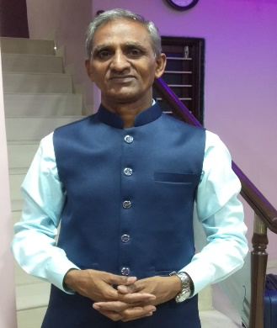

2) ભરત વૈષ્ણવ (ગાધીનગર)
બા
વ્યોમથી જેમ તારો ખરે,
તેમ બા સ્વર્ગે સંચરી ગઇ.
વાદળી જેમ આકાશે તરે,
તેમ બા નભમાં તરી ગઇ.
પુષ્પ જેમ છોડ પરથી ખરે,
તેમ બા ખોળિયું ત્યજી ગઇ.
સુવાસ જેમ હવામાં મહેકે,
બાની સ્મૃતિ પ્રસરી ગઈ.
જીવન જીવવા જેવું ઘણું હતું,
પણ બા મરવા અથરી થઇ
સ્થૂળ દેહ છૂટ્યો,સૂક્ષ્મ દેહે,
ઉરમાં સદૈવ ઉતરી ગઇ!!!
( હદયસ્થ મંજુલાબાને અર્પણ- હેપી મધર્સ ડે!!
ભરત વૈષ્ણવ (ગાધીનગર)
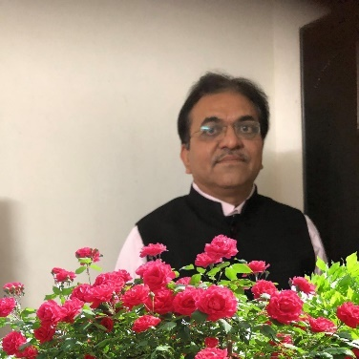

3) વિભૂતિ દેસાઈ ઘાસવાલા બિલીમોરા.
મા‌ને‌ શ્રધ્ધાંજલિ.
અમ બાલૂડાં તારા ને ,
નમાયા બનાવી આજ,
સૂર તારાં ગુંજાવતી અમ ઉરે ,
યાત્રાએ અનંતની તું ચાલી નીકળી .
ક્યારેય ન‌‌ મળે તારો આશિષ ભર્યો હાથ‌ આમ શિરે
પ્રભુ પ્રેમથી રાખજો અમ માડીને,
હવે એ તારે ભરોસે .
અમ બાલૂડાની પૂરજો એટલી આશ.
અમ‌ માવડીને પરમ શાંતિ અર્પો એ જ પ્રાર્થના.
વિભૂતિ દેસાઈ ઘાસવાલા બિલીમોરા.
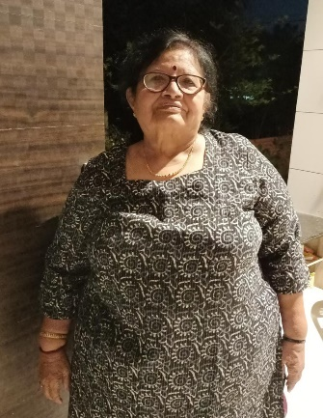

4) મનીષા મહેતા (ધરા)
ગોદડું.
તમારા
લક્ષરીયસ આવાસનાં “સ્ટોરેજ” માં
એક જૂનું ગોદડું ગડી વાળીને રાખી મુકજો.
જેમાં તમારી માતાએ , તમારા સ્વજનોનાં જુના કપડાં
કાપી, ગોઠવી ને, તમારી પતંગની દોરની રઝળતી લચ્છીના દોરા વડે,
કામગરા હાથથી એનાં ટેભાં લીધા હશે.
એની ખોળ સીવી હશે પોતાના જુના સુતરાઉ સાડલાંમાંથી,
જેનો પાલવને ગોદડું શોભે એમ ગોઠવ્યો હશે.
એ પાલવ , જે તમારા ઇષ્ટ માટે ઇષ્ટદેવ સામે પથરાયો હશે.
એ પાલવ, જેની નીચે સંતાડીને માતાએ તમને અમૃત પાયું હશે,
ને પછી એ જ પાલવ વડે દુધિયા હોઠ લૂછી આપ્યા હશે.
એ પાલવ, જેના છેડે બાંધેલો રૂપિયો તમને ભમરડો ખરીદવા મળ્યો હશે.
એ પાલવ નીચે પિતાના રોષથી બચવા તમને શરણ મળ્યું હશે.
એ પાલવે તમે પડી આખડી ને આવ્યા હશો ત્યારે તમારા ધૂળ મિશ્રિત
આંસુ લૂછયાં હશે ને પછી છાનામાના પોતાની આંખમાં
આવેલ પાણી પણ લૂછી લીધું હશે.
ઈમ્પોર્ટડ બ્લેન્કેટમાં જ્યારે અનિંદ્રા સતાવે ત્યારે,
એ પાલવવાળા ભાગને તમારી છાતી નજીક રાખી
એ ગોદડું ઓઢી જજો. તમને ઊંઘ આવી જશે: બાળક જેવી.

મનીષા મહેતા (ધરા)
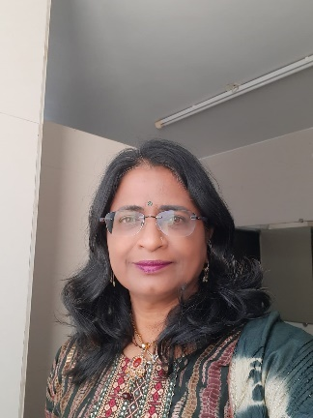
5) ડૉ.ત્વિષા .ભટૃ " મનસ્વી" (આણંદ)
મા
ઘોર કળિયુગમાં છે પ્રભુનો અંશ,
જનની જેનું નામ જે ટકાવે વંશ.
*જેના અસ્તિત્વથી દુનિયા ‌ગમતી,
એ માં ના ચરણોમાં સૃષ્ટિ નમતી.
*નવ માસ ઉદરમાં સહષૅ સેવ્યાં જેણે,
ગર્ભસંસ્કાર તણાં બીજ રોપ્યાં એણે.
*વ્હાલસોયી હૂંફ એની દુઃખ ભુલાવતી,
ખોળામાં રાહતના ફૂલો એ ખિલાવતી.
*પળેપળ સાથ રહી હિંમત વધારતી,
મારા જીવનરથની જાણે એ સારથિ.
ડૉ.ત્વિષા .ભટૃ " મનસ્વી" (આણંદ)
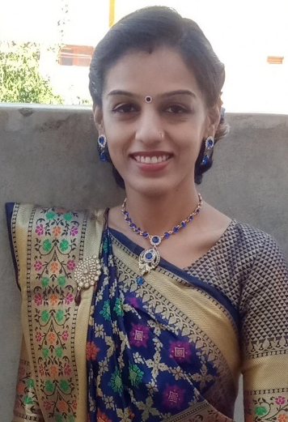

6) હેમા ત્રિવેદી (અમદાવાદ)

મા

પાંચ પાંડવ ને છઠ્ઠો કર્ણ, સદાય તરસે જોવા નેણ.
ઔરસ અનૌરસના ભેદ, કુંતી તરસી જીવન ભર.

લાડ લડાવે યશોદા માત, જેલમાં રૂએ દેવકી માત.
કેવા તે વિધીના લેખ, કોની કૂખ ને કોનો અંક.

માતૃસુખથી વંચિત સ્ત્રી દત્તક લે યા ભાડે કૂખ.
શ્રે‌ષ્ઠ સુખને પામે મા બાળ પામી ધન્ય થાય.

દેવોથી પરમ પદ માતાનું, તોલે એની કોઈ ના આવે.
માતૃઋણ ચૂકવવા માટે સાત જન્મ પણ ઓછા પડે.

બધું ભલે તુ ભૂલે મનવા, માના ગુણ ના ભૂલતો.
દુઃખી કરી રડાવીશ માને તો પ્રભુ પણ માફ ના કરશે.
હેમા ત્રિવેદી (અમદાવાદ)
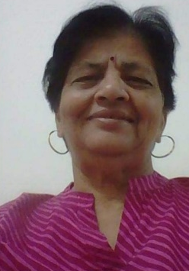

7) દેવજી ત્રિકમજી થાનકી.( ગાંધીનગર)

હે માતા ! તું મારી ભાગ્યવિધાતા.
ડુંગરાની માતા સાથે તને સંભારું હે ઉંબરાની માતા.
હે માતા. ! તું મારી ભાગ્યવિધાતા.

તારી હેતલ લોરીએ પારણાંમાં ઊંઘ મળતી રહેતી,
તારા વ્હાલના વૈભવની અણસમજણની ક્ષણ
વહેતી;
મારાં નવલખધારે સમણાં વરસતાં, તું પ્રેરણાદાતા,
હે માતા ! તું મારી ભાગ્યવિધાતા.

ભીતર અતીતની મીઠી મધુરી પુલકિત વાસળી વાગે,
જ્યાં સપનાંનાં સનાતન ઝરણાં એકધારાં વહેવા લાગે;
તારા રણઝણતા રણકારે જીવતરના વાયરા ઝીલાઈ જાતા,
હે માતા ! તું મારી ભાગ્યવિધાતા.

દેવજી ત્રિકમજી થાનકી.( ગાંધીનગર)

8) મનોજ પટેલ(અમદાવાદ)
" જગત જનની "
" જોઈ શકું છું ગહનતા ઉછરતા કુદતા એ સમદરની,
માંહે બાળકના એ નિર્દોષ આસુંડામાં.

સાભળી શકું છું સાયુજ્ય એ સાત સ્વરોના નાદબ્રહ્ભનું,
માંહે બાળકની કાલઘેલ કીલકારીમાં.

અનુભવી શકું છું એ નિજાનંદ નૃત્ય નટરાજનું,
માંહે બાળકની નટખટ ચાલમાં.

અરે સાક્ષાત્કાર કરી શકું છું એ પરમબ્રહ્મનો,
માંહે બાળકની નિર્મળ અલગારી આંખોમાં.

ધન્ય છે જગત જનની એ બાળકની જનેતાને,
માણે છે સર્વ રસગુણ અસ્તિત્વના નજદીકથી તેના એ નટખટ નાનડામાં. "

મનોજ પટેલ(અમદાવાદ)

9) નીતિન શાહ (અમદાવાદ)

માં નામે એક મંદિરનો ના ઘંટારવ સંભળાય,
ગર્ભગ્રહણ બાળકનું કરી એ રગરગમાં હરખાય.
અંગઅંગમાં આહ્લાદકતા જનનીના ઊભરાય,
જોઇ જતન બાળકનું ઇર્ષા ઇશ્ચરને પણ થાય.
અવધિ આખી ઉંમરની સંતાનમાં ઓછી થાય,
યૌવન એનુ બાળકના એ શૈશવમાં હોમાય.
એજ નારીની વ્રુધ્ધાવસ્થા વ્રુધ્ધાશ્રમમાં જાય,
હર્ષ બધો હૈયાનો આખર આંસુમાં વહી જાય.
સહેતી સઘળા અન્યાયો માં મંથન કરતી જાય,
રામ નામમાં રત રહીને એ તનમનથી મુરઝાય.
નીતિન શાહ (અમદાવાદ)

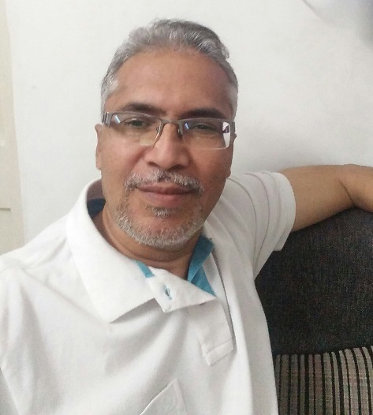

10) કેતન પટેલ (અમદાવાદ)
મા ની હાજરી....
મમ્મી તારા સાનિધ્યમાં જ સુખ હતું,
દુઃખને તો તું ક્યાં સમીપ જ આવવા દેતી હતી !
દુનિયામાં ઘણા સ્વાર્થના સગા જોયા,
એક તને જ નિસ્વાર્થ પ્રેમ કરતા જોઈ ,
મારો ઉદાસ ચહેરો પળવારમાં તું કળી જાય,
ઘણા મને ઉદાસ જોઈ ખુશ થઈ જાય,
એક તારું જ હદય મારા માટે જીવ બાળ્યા કરતું જોયું !
તારા હદયના દરેક ધબકારમાં મારું જ સ્પંદન જોયું !
હે મા તારા સ્નેહનો સરવાળો તો કમ્પ્યુટર પણ ના કરી શકે,
ભગવાન પણ તારી આગળ નતમસ્તક થઈ નમી પડે..
કેતન પટેલ (અમદાવાદ)
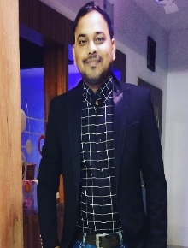

11) દિપક ટુંડજવાળા(ભરૂચ)
“માં”
તું મારા રક્તનું પ્રતિબિંબ માં..
મારા જતન પ્રેમથી સદાયે કર્યા માં..

હસતે મુખે વિરહ તણી વેદનાઓ સહી તે માં..
તોયે તું મને લાડથી વ્હાલ દેતી માં..

ના ભૂલું મીઠા ઉપકાર તારા..
હું જાણું હૃદય માં તારી વહેતી ભાવનાઓ..

કર્યા જતન દિલથી કેમ વિસારું માં..
કેમ ભૂલું મીઠડું મુખ તારું..

સંસ્કારોથી જીવન સઘળું તે આપ્યું માં..
જીવન મધુર મારું બનાવ્યું તે માં..

દીધા આશિષ હૃદયથી મને
ખૂણે ખૂણે "દિપક" ના હૃદયમાં વસે છે તું માં..

દિપક ટુંડજવાળા"સાહિલ"(ભરૂચ)
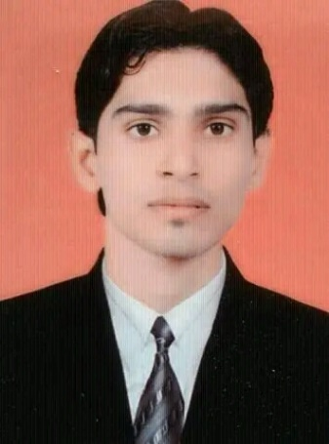

ભરત જોશી (લંડન)
12) ભરત જોશી (લંડન)
કહીશને મા..
નવોઢાથી લઇ નાની-દાદી થઇ ગઇ,
તારી ફિકર કોણે કરી કહીશ મા ?
ક્યારેય ન રાખી કોઇ અપેક્ષા ,
તું કયા વિશ્વાસે જીવી ગઇ મા ?
ગમતી વસ્તુને તું અડકી જરા
સુખ વસ્તુ મળ્યાનુ મેળવતી .
ગમતી નથી કે ફેશન નથી કહી
જુઠ્ઠાણુ એમાં ભેળવતી .
ગમતી વસ્તુની તો વાત જવા દે તે
ગમતી એક ક્ષણ મેળવી હતી?
તે જાત ને તે કેવીરીતે કેળવી હતી?
તું આજે તો સાચું કહીશ ને મા ?
ભરત જોશી (લંડન)

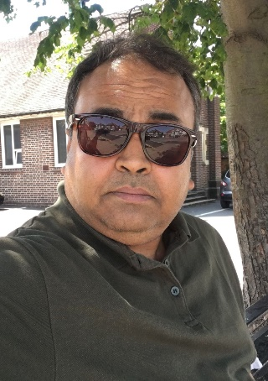

13)હાર્દિક ભટ્ટ (બોટાદ)

જોયું જાણ્યું નીકળ્યું છેલ્લે તારણ કે,
સૌની મા પણ આખરે માણસ છે!
થાય ના ધાર્યું તો ગાળો પણ ભાંડે;
કારણ,મા પણ આખરે માણસ છે!
ગણાવ્યા કરે રોજ એક એક ઉપકાર
કેમ કે મા પણ આખરે માણસ છે.
નથી તે મોટી તે હોઈ શકે છે ખોટી,
જોજો, મા પણ આખરે માણસ છે!
માણસની દુઆ હોય ખુદાથી વધારે;
રહે યાદ કે મા પણ આખરે માણસ છે.

હાર્દિક ભટ્ટ (બોટાદ)
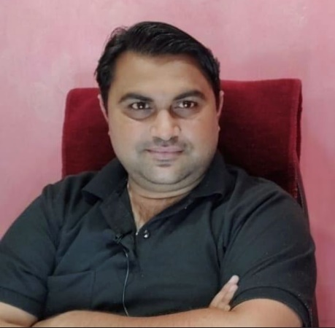

14) જે. કે. મારુ (મૂબઇ)
મા તારા સંભારણાં ||∆|| જે.કે. મારુ, મુંબઇ

શહેરમાં આજે મધર્સ ડે ની ઉજાણી છે
પણ જુઓ ને મારી મા ક્યાં સંતાણી છે ?

સોડમાં એનો સાડલો લઈ ઊંઘી જાતા
બચપણમાં આમ અમે ખુશ્બુ માણી છે

મા કહીં હું તો ખૂણેખૂણા શોધી વળું
પણ મા તો કાયમ માટે ખોવાણી છે

હૈયેથી હોઠે હિલ્લોળતી માની યાદ
આંખના ઉના આંસુએ પખાળી છે

હર પળે તારા સહવાસની ઝંખનાએ
કેટલીયે રાતો ઊંઘ વીણા ગાળી છે
મા વગર...
જે. કે. મારુ (મૂબઇ)
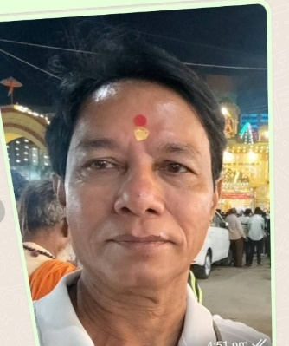

15) જયેન્દ્ર દેસાઈ. (અમદાવાદ)
આવી જા ને પાછી, માં ......
વાતો કેટલી, વણકહી રહી ગઈ, માં,
તું અચાનક ક્યાં ચાલી ગઈ ?
જીંદગી આખી, ઢસરડા કર્યા તેં, સુખની ક્ષણે,
તું કેમ જતી રહી ?
દર્શન કરાવી, દુનિયાના અમને,
તું અચાનક ક્યાં અલોપ થઈ ગઈ ?
માં જીવતાં શિખવાડી અમને,
ખુદ જ કેમ જીવવાનું ભૂલી ગઈ ?
આવી જા ને પાછી, માં,
જીંદગી તારા વગર નીરસ થઈ ગઈ.

જયેન્દ્ર દેસાઈ. (અમદાવાદ)

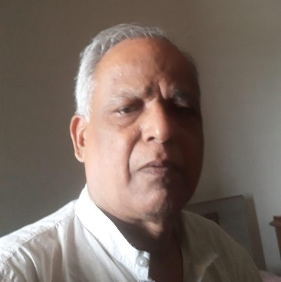

16) ઉમાકાન્ત હીરાલાલ સોની (અમદાવાદ)

અને તે શું કામ કરે છે ? મા, માતા કે અમ્મા,
તે છે પ્રત્યક્ષ સાક્ષાત ભગવાન.
ને તે છે પદવી વિનાનો તબીબ અને શિક્ષક!
જે ના કરે કોઈ કામ તે કરે છે માતા માત્ર ....
મા તને કોટિ કોટિ વંદન! મા તેના સંતાનો માટે મહાન કરુણાનો અદભુત,
તેનો પ્રેમ,મમતા, ત્યાગ ને બલિદાન અવિરતને છે
અનહદ. સમગ્ર ગુણોની છે માતા ખાણ,
કયા શબ્દોમાં કોણી છે હિંમત કે માતાની મમતાને
પ્રેમનું કરે મૂલ્યાંકન? નોરતાં ના ઉજાગરા નવરાત્રિના નવ,
માતાની વેદનાને પીડાના મહિના છે નવ.
તોય માતાને થાય છે અમિત સુખનો અનુભવ.
સંતાનથી અલગ થવું કેટલું છે માતા માટે કષ્ટદાયક,
તેનું નથી કરી શકતું કોઈ અનુમાન....
સંતાનોના પ્રેમ માટે માતા કદી ના કરે ઉંમરનો વિચાર,
ગમે તેટલી ઉંમરે પણ જાણે તાજી જ તેમ કરે પ્રેમ,
મા સર્વકાળે હોય છે તાજી જ. એટલે જ દેવીઓને લોકો કહે છે માતાજી!
#ઉમુ# માતા તો મૃત્યુ પછી પણ આપે છે આશીર્વાદ.
માતા માટે નથી મારી પાસે શબ્દનો કોઈ વિકલ્પ?
તે તો છે મારી સદાની ઓળખાણ, અને ઈચ્છે છે કાયમ સંતાનોનું કલ્યાણ.
ભલેને ભૂલે સંતાનો માનો પ્રેમ,
#ઉમુ#માટે તો હતું, છે ને રહેશે એક માત્ર માટેનું નામ.
ઉમાકાન્ત હીરાલાલ સોની (અમદાવાદ)
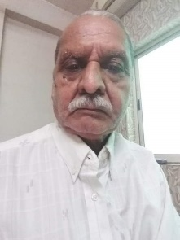

17) ઉમાકાન્ત હીરાલાલ સોની (અમદાવાદ)

મા તે મા અને બીજા બધાં વન વગડાના વા.
જનની જોડ નહીં મળે રે લોલ. જેમ ગોળ વિના મોળો કંસાર,
તેમ માં વિના મોળો સંસાર.
માતા માટે કોઈ નથી મારી પાસે શબ્દ,
મા ના જેટલી મમતા કે નથી કોઈનો પ્રેમ....
પ્રથમ પ્રણામ કરું મારી માતાને,
માન્યું મારા જેવા ઘેલાંને રતન. ભૂખ્યા રહીને જમાડ્યો મને,
ઉજાગરા કરીને રાતનાં ઊંઘાડ્યો મને, તન, મનને ધન ગુમાવ્યું માત્ર મારા માટે....
કાયા નિચોવી મારી કાયાના કાજે, કેમકે માતૃત્વ સદાય પવિત્ર જ હોય છે.
હું જે પૃથ્વી પર રહું છું તે પણ છે પવિત્ર, કહી શકે કોઈ તેનાથી કોણ છે પવિત્ર?
કારણ કે પૃથ્વી પણ એક માતા જ છેને!
કહું છું હું તને નમસ્કાર કરીને, હે માતા ! જો મેં પૂણ્ય કર્મો કર્યા હોય,
તો બીજા ભવે ભવમાં પણ, તું જ મારી માતા થજે.
નહીં તો નથી થવું મારે મનુષ્ય.....
કુસુમ ઉમાકાન્ત સોની (અમદાવાદ)

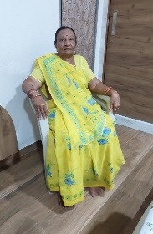

18) દિલીપસિંહ પુવાર(ગોધરા)
મા
જીવનની પાટીમાં શબ્દો સારા ને સાચા પર લખજો,
બીજુ કાંઇ ના સૂઝે ત્યારે પ્રથમ અક્ષર મા પર લખજો.
લખજો પિતા પર પણ લખજો, લખજો ભ્રાતા પર પણ લખજો,
સ્નેહી ને સંબંધી સાથે જનની જનેતા પર લખજો .
લાડ લડાવ્યા મન મૂકીને કાયમ એની હા પર લખજો,
રોકયા ખોટા રસ્તે જાતા સાદર એની ના પર લખજો .
જન્મ સાથે દૂધ પીવરાવ્યા મુખે કોળિયા દીધા જેણે,
એ અન્નપૂર્ણા ને યાદ કરીને પેટ ભરી ખાધા પર લખજો .
શરદી ખાંસી ,તાવ તરીયો જયારે જયારે જે જે આવ્યુ,
ઔષધ સાથે એણે રાખેલ આખડી બાધા પર લખજો .
શ્રદધાંજલિ, ગીતાપાઠ, ગરુડપુરાણ બદધુયે સાચું,
એ વખત વીત્યા કેડેનુ છે, હાજર એ મોકા પર લખજો .
જીવનની પાટીમાં શબ્દો સારા ને સાચા પર લખજો,
બીજુ કાંઇ ના સૂઝે ત્યારે પ્રથમ અક્ષર મા પર લખજો .

દિલીપસિંહ પુવાર(ગોધરા)

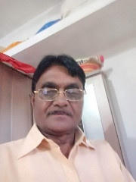

19) દિપક બેબસ.
ગીત.....
(માં) ને વાંચ્યા પછી થી પુસ્તક લાગે રે..કાગળિયું.
સ્વ:હસ્તે જેને છોડી આ નાભિની તે સળિયું.
માને...

આખ્ખુય વિશ્વ વાંચવાનો જેને દીધો છે અવસર.
કકો બળાક્ષરી થી જેને કર્યો મુખે પગભર.
સાવ મીઠું શીખવાડી ને સ્વરનું લીધું તળિયું.
માને...

એજ નાડી ધબકેછે જે એ 'માએ ખોળે દીધી.
અમેય પછી તો નસહેનશોમાં અનહદતા થી પીધી.
સ્મરતા જેને આવી જાતુ આંખોમાં જળજળિયું.

દિપક બેબસ.
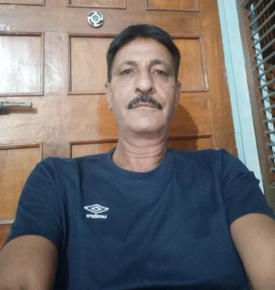

"
20)
“ મા "
જગ આખું ભલે જાય રૂઠી...મા તું કેમ રૂઠી..?
ચેતના છૂટીને નનામી તારી ઊઠી...મા તું કેમ ગાયબ છે આજ..!
કહે છે કોણ..કે અર્થી તારી ઊઠી...
તારા લાડકવાયાની જિંદગી અહીં લૂંટી...મા તું કેમ..!
વેળા-કવેળાએ કોણ પૂછશે મારા હાલ..?
વિયોગના આંસુડે કોણ કરશે મને વ્હાલ..? મા તું કેમ..!
દેખું દુનિયા અહીં સઘળી છે સ્વાર્થી...
ધરતી પર એક મા તું જ છે પરમાર્થી...મા તું કેમ..!
તારા લાડકાને ભાર ઘણેરો ખાંધે...
મેલો-ઘેલો પાલવ તારા સડલાનો શોધે...મા તું કેમ..!
નાદાનગીની યાદો નથી તને સતાવતી..?
ડૂસકાં મારાં કેમ તું નથી સાંભળતી..? મા તું કેમ...!
મા તું તો છે સઘળી મારી આશા...
વ્યાપી છે આ જગમાં મને નિરાશા...મા તું કેમ..!
લોક કહે છે કે આ જગત છે ગોળ-ગોળ...
ગોળમાંય શોધું છું ખૂણો, થઈ ઓળ-ધોળ...મા તું કેમ..!
માભોમ ખુદીને શોધું હું તારી ખામોશી...
થાય છે ઠેર ઠેર મા વિહોણી નામોશી...મા તું કેમ..!
જીવતરને ખેડતાં ખોદતાં મળી સરસ્વતી...
મન મારે તું જ છે મહાન ઘડતરની કૃતિ...મા તું કેમ..!
અથડાતાં કૂટાતાં તારા નામે મળી ખુબ લક્ષ્મી...
દિનદુઃખીયાં બાળને નારીનાં આંસુ પોંચાવું...
તારી યાદમાં એક ડગલું નિત ઉઠાવું...મા તું કેમ મૌન છે આજ..!

ડૉ. સુરેશભાઈ પટેલ.”સ્મૃતિ”
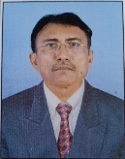
21) ઉષાબેન સોલંકી (નવસારી)
'મા' નો મહિમા
" એક જ અક્ષર અજર-અમર છે, એક જ મંત્ર છે - 'મા',
માતાના લાલન-પાલનમાં સૌ પામે છે શાતા,
માતાના પ્રેમ આગળ ચૂપ થઈ જાય વિધાતા."

" એક અક્ષરનો શબ્દ 'મા' છે નાનો, પણ છે મહિમા મોટો,
'મા' તો જગનું જીવન જાણો, એનો ક્યાંય જડે ના જોટો."

'મા' ની મ્હેંક..............શી જિંદગી છે આપણી,
આ મ્હેંકની ગ્હેંક...........કોઈ શું સમજે ?

ઘર-ઘર તણું ઘરેણું છે.....'મા',
ઘર-ઘર તણો ધબકાર છે.....'મા',
મૂંઝાયેલી, ગૂંચવાયેલી, વિખરાયેલી
વિટંબણાનો વિશ્વાસ છે.........'મા',
દુનિયામાં ઘણા જેને સમજી નથી શક્યા,
એ દુનિયાનો જવાબ છે.........'મા'.

હોય ભલે ઘણા સંબંધો જીવનમાં,
પણ...આ એક જ સંબંધ છે અનેરો,
'મા' ની છત્રછાયાનો અકલ્પ્ય છે નજારો,
ચરણમાં 'મા' ના તીર્થધામ છે હજારો...

ઉષાબેન સોલંકી (નવસારી)

22) હાઇકુ હર્ષદરાય
૧. બાનો સાડલો
પૂર્ણ પૂરુષોતમ
ખૂશ્બુ રે ભર્યો .
૨. વ્હાલી દીકરી
બાપનો પડછાયો
માની પ્રતિમા .
૩. આપ્યાનો હર્ષ
જીલવાની ક્ષમતા
અદ્દભૂત બા .
૪. હૈયાની વાત
મુકવાનું લોકર
માતૃ શરણે .
૫. તારી જુવાની
માવતર સેવાની
અમર ગાથા .
૬. બાનો પાલવ
અશ્રુથી છલકાવે
દિલના દર્દો .
હર્ષદરાય જે. શાહ (અમેરિકા)
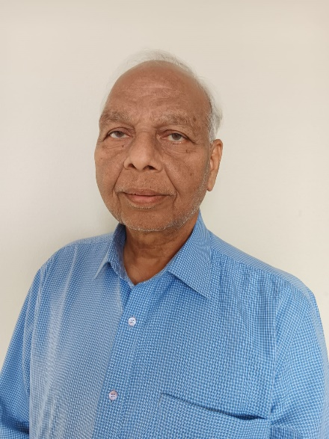

23) રેખાબેન ભટ્ટ (ગાંધીનગર)
માની અધીરાઈથી રાહ જોઉં છું
દીકરાના ફોનની અને તરત યાદ આવી જાય છે
મારી બા, મને જોવા,મળવા, તલસતી,
મારી બા, બધું પડતું મૂકી,
બાની સાથે મનભરીને વાતો કરું છું,
સાવ સાદા માયાળુ શબ્દોની આપ લે,
અને ભીંજાઉં છું હેતની હેલીમાં, કેમ નહીં?
છેવટે એક મા રાજી રાજી થઈ છે.
રેખાબેન ભટ્ટ (ગાંધીનગર)
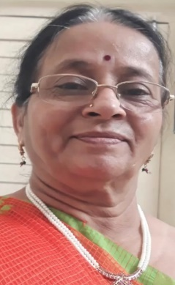

24) ડૉ.સુરેશભાઈ પટેલ. (લુણાવાડા)

*હાઈકુ*

જનેતા તે "મા"
રહી બાકી જનતા
વગડાના વા..!

છે ઉપકાર
અગણિત એમના
ચૂકવું ઋણ..!
મળશે નહીં
મિલ્કત, માવતર
સમ સંપત..!
ઈશ પહેલી
બીજો છે જગપાળ
હરખે હૈયું..!
માભોમ બની
અસ્તિત્વ સર્જયું
વહેતા રક્તે..!
દેવું ચૂકવું
કેમ, રહું સદાય
તુજ ચરણે..!
ડૉ.સુરેશભાઈ પટેલ. (લુણાવાડા)
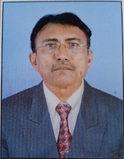

25) કૌશિક મહેતા (રજકોટ)
મા મા
દૂધમાં ઘસેલા જાયફળનો માથે લગાવેલો લેપ છે
મા મા
જલારામની ખીચડીની જમ કદી ના ખૂટતી મમતા છે
માં મા
કાઈ કહયા વિના સમજી જતી સમજણ છે
મા મા
સંતાનોનું ગૂગલ છે માગો એનાથી વધુ આપે છે
મા મા
લોહીઝાણ ચીરા પર હળદરનું હેત છે
મા મા
સર્વર છે જ્યા ઘરના બધા સેવ છે
મા મા
સંબંધનો સિલેબસ છે મા જીવનની યુનિવર્સિટી છે
મા મા
દિશા ચીંધતી દીવાદાંડી છે મા મિત્ર છે વાત વિસામો છે
મા મા કાળજે લાગતો કોળિયો છે
માઆંગળીએ વીંટેલીહિંચકાની દોરી છે
મા માફાટેલી ચડ્ડી પર સિવેલું થિંગડું છે
માં વ્હાલપની વહેતીગંગા છે
માં મા પ્રેમની પ્રસ્તાવના છે મા પ્રેમનું તીર્થ છે
મા મા સંવેદનાનો સૂર છે મા સાત સૂરોની સરગમ છે
મા મા તો મા છે....

કૌશિક મહેતા (રજકોટ)
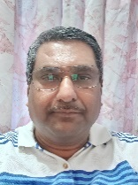
26) પૂર્વી પટેલ pk.(સુરત)
મા
સમગ્ર બ્રહ્માંડમાં વસતી, ઈશ્વરની તું પ્રતિકૃતિ, મા.
પારણીયે પોઢાડતી, હાલરડા તું સંભળાવતી, મા
ધોળા ધાવણના ઝરણા નિત્ય તું વહેવડાવતી, મા.
ખખડતી ડેલી ને હંમેશ મારી વાટ તું નિરખતી, મા.
પ્રસ્વેદબિંદુ મારા લલાટના, પાલવડે તું લૂછતી મા.
હૈયાના હેતે મને અમૃત કોર, તું ભરાવતી, મા.
થાય તારાથી પણ બધું જ, વિશ્વાસ તું અપાવતી મા.
કદી ન પાછળ હટજે, મારો આધારસ્તંભ તું બનતી, મા.
કેમ છો, તો સૌ પૂછે, ખરો ખયાલ તો તું જ રાખતી મા.
બધા રંગ ફિકા, બસ, તારો પ્રેમ જ કસુંબલ રંગ, મા.pk.
પૂર્વી પટેલ pk.(સુરત)
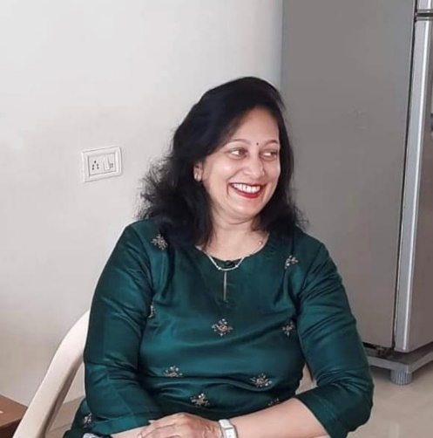

27) જીતેનદ્ર શાહ (અમદાવાદ)

મા યાદ કરી તને મારી આંખની પાંપણો છલકાય છે,
તારાં વગર મારું જીવન આમતેમ વલખાય છે,
યાદ આવે છે તારી સાથે
વિતાવેલ જિંદગી સોનેરી અક્ષરે લખાય છે,
કરું છું તુલના મારી સાથે જોડાયેલ બીજાં ની તારી સાથે
મારું મન પહેલાં તારા થી હરખાય છે,
કશું જ લીધાં વગર બધું જ આપવાં
ની તારી ભાવના આ જમાનાં માં તારી કિંમત પરખાય છે.

જીતેનદ્ર શાહ (અમદાવાદ)

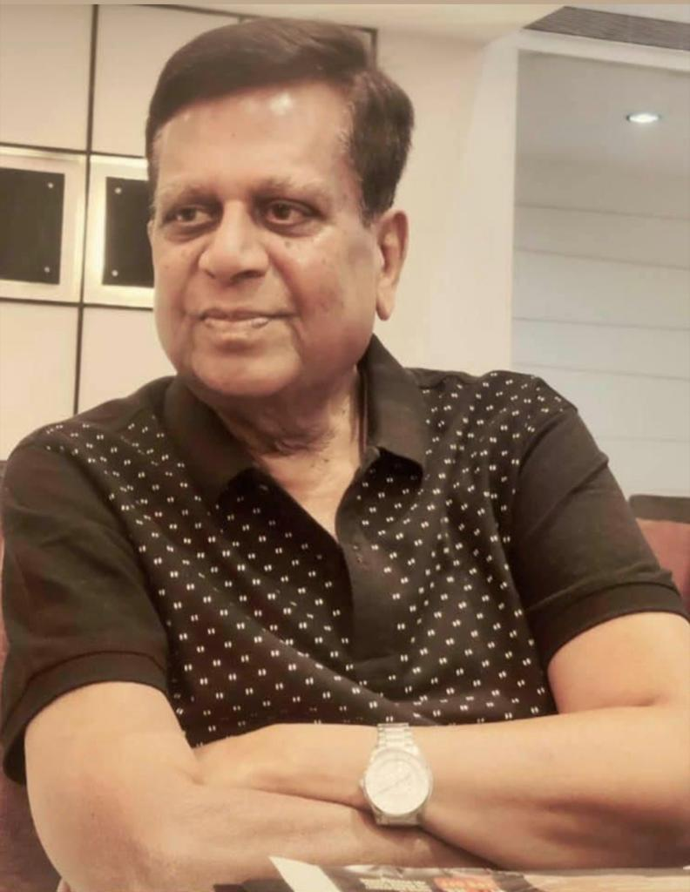

28) ધર્મેન્દ્ર એમ.ઓઝા.(મુંબઈ)

" મા "
પ્રથમ હું નમું તુંજ નેં મા ભવાની;
ભજું હું તને ભાવે થીં શિશ નમી!
મને જન્મ દેનારી તું જન્મદાત્રી;
અહો! કેમ હું વિનવું માત! મ્હોરી ,
નથી શબ્દ મારી કને એક એવો;
બને પૂર્ણ થીં પૂર્ણ જ્યાં બ્રહ્મ જેવો.....(૧) ... પ્રથમ... હું.....
સકલ સૃષ્ટિ માં એક એવી નિશાની;
મળે વિશ્વ માં પ્રેમ ની કદરદાની ,
છોરું કછોરું કદિ બાળ થાયેં;
ભરે ચુમી લૈ બાલ નાં ગાલ ત્યારે.....(૨) ..... પ્રથમ... હું.....
મને શૈશવ મળે ઝંખના એજ એની;
સદા સર્વદા ધન્યતા પામું જેની ,
સહજ હાસ્ય થીં બાળ એનું ખીલે ત્યાં;
છાતી ચાંપી કરે વ્હાલ ની હેમવર્ષા.....(૩)..... પ્રથમ... હું...
સહે પંડ પીડા તજે સ્વાદ તે તો;
રહે મસ્ત ગુલશન સમી સૌમ્ય થીં તો ,
મને સુખ માટે સદા ધ્યાન ધરતી;
" ધરમ " રાખતી ટેક થીં મગ્ન તે તો (૪) ..... પ્રથમ... હું....
ધર્મેન્દ્ર એમ.ઓઝા.(મુંબઈ)
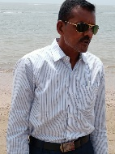

29) ઈશ્વરી ડૉક્ટર-“ઈશ” (અમદાવાદ)

વણકહેલી વાત માંડુ તો વિષયમાં તું જ છે,
હાર માં સામેલ મારી ને વિજયમાં તું જ છે.

અંતમાં આવીને એ શરુઆત પર અટકી ગઈ,
આ અધૂરી પ્રેમગાથાનાં વલયમાં તું જ છે.

રુકમણીનાં ભાગ્યમાં મીરાંનાં ભક્તિ ગાનમાં,
આંખથી રાધા વહાવે જળ પ્રલયમાં તું જ છે.

તું મિલનમાં તું વિરહમાં, સ્મિતમાં ને આંસુમાં
લાગણીનું વિશ્વ મારું તું, વિલયમાં તું જ છે.

તું જ તારાં હાથથી કણકણ થઈ તૂટી ગયો,
ચેતવ્યો' તો મેં તને કાન્હા હ્રદયમાં તું જ છે.

ઈશ્વરી ડૉક્ટર-“ઈશ” (અમદાવાદ)

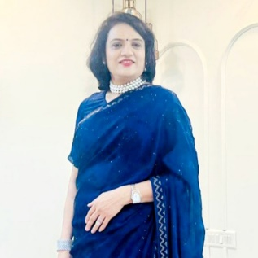

30) તારા સિવાય મારું કોઈ નથી રે લોલ.
મારું તું સાચું સગપણ છે માં,
હરખની હેલી મારી ઉડતી રે લોલ.

મને આંગળી ઝાલી રાહ બતાવતી રહી.
મારગેથી કાંટા સૌ હટાવતી રહી.
ડગલેને પગલે એવી સંભાળતી રહી.
દુનિયાના રંગમાં મુને રંગાવતી રહી.

પ્રેમનું જ સાચું ગળપણ છે માં,
હરખની હેલી મારી ઉડતી રે લોલ.

તે તો દિવસને રાત ક્યારેય જોયા નથી.
તે આંખોથી સપના કોઈ દી ખોયા નથી.
તને હસતી ભાળીને અમે તો રોયા નથી.
તે તો ઉઝરડા ઝીલ્યા એને ધોયા નથી.

એવું તું સાચું વળગણ છે માં,
હરખની હેલી મારી ઉડતી રે લોલ
દિવ્યા મંડલી (અમદાવાદ)

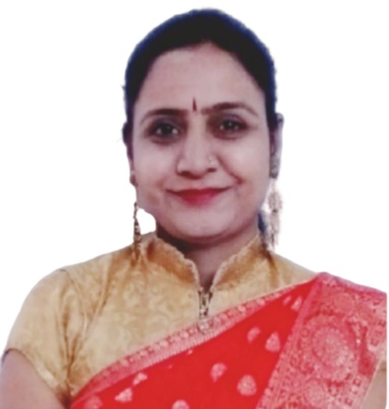

31) બીના એશાર (પૂના)
મમ્મી
મમ્મી મારી પેન ડ્રાઈવ...જે સારી વસ્તુઓ સંગ્રહી રાખે મારા માટે બધી જ.
મા મારી મારા માટે હાર્ડ ડીસ્ક જેનો ડેટા કોઇ દિવસ ખતમ ન થાય. ધીરજ પુર્વક સાંભળે બધી વાતો.
મા કરે ડીલીટ કરે નકામા વિચારો.અપલોડ કરે ઉમંગ ભરી વાતો.
મા મારી બેક સ્પેસ કી જ્યારે મારી ભૂલ થાય તે ભૂસીને સુધારી આપે અને આગળ વધવાનો મોકો આપે.
મા મારો સ્ક્રિન મારી તકલીફો તેના ચહેરા પર વંચાય.
મા મારું મધરબોર્ડ જે સંચાલન કરે મારા જીવનનું જેનાથી ના થાવ કોઇ દિવસ નાસીપાસ કે કોઇ દિવસ શટડાઉન. તે મારા જીવનમાં સારા વિચારો ઇનપુટ કરતી રહે છે.
મા તે મા .

બીના એશાર (પૂના)
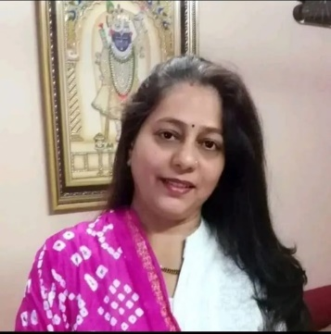

32) યોગેશ ભટ્ટ (અદાવાદ)

"મા"
દર વર્ષની જેમ
આ વખતે પણ
ગુલાબી ઠંડીની શરૂઆત,
માની ગુલાબી વ્હાલની યાદ,
અહીં શહેરમાં રહીને
તન-મનમાં ફરી વળી.. !!!
હવે લાગણીઓ પણ ખેંચાઈને ફાટવા માંડી,
સૂકી ત્વચાની જેમ...!!!
આજે પણ શોધું છું
હું માની હુંફનું -"બોડી-લોશન".

યોગેશ ભટ્ટ (અદાવાદ)

